**Site e-commerce de la M2L – Documentation utilisateur**

Sommaire :

1. Connexion au site………………………….........
2. Coté client………………………….....................
3. Côté administrateur…………………………......
4. Connexion au site :

Au lancement du site, l’utilisateur est directement dirigé sur la page de connexion.

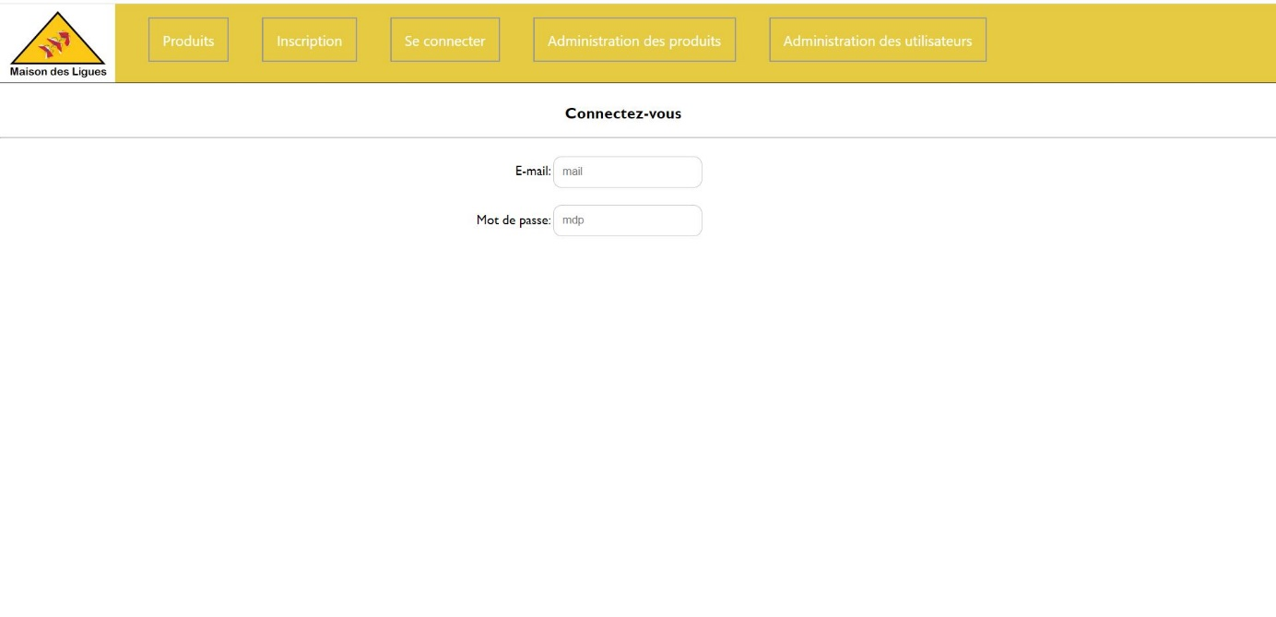

Lorsqu’il rentre ses identifiants, il sera alors redirigé selon son rôle, c’est-à-dire soit Client soit Administrateur.

Les Clients n’ont accès qu’aux produits et à leur panier tandis que les Administrateurs ont accès aux pages d’administrations des produits et des utilisateurs.

Dans le cas où un utilisateur n’a pas encore de compte sur le site, il peut alors se rendre sur le formulaire d’inscription pour s’enregistrer et ensuite se connecter.

1. Côté clients :

Une fois le client connecté au site, il est redirigé sur la page des produits où il pourra parcourir ce que propose le site.

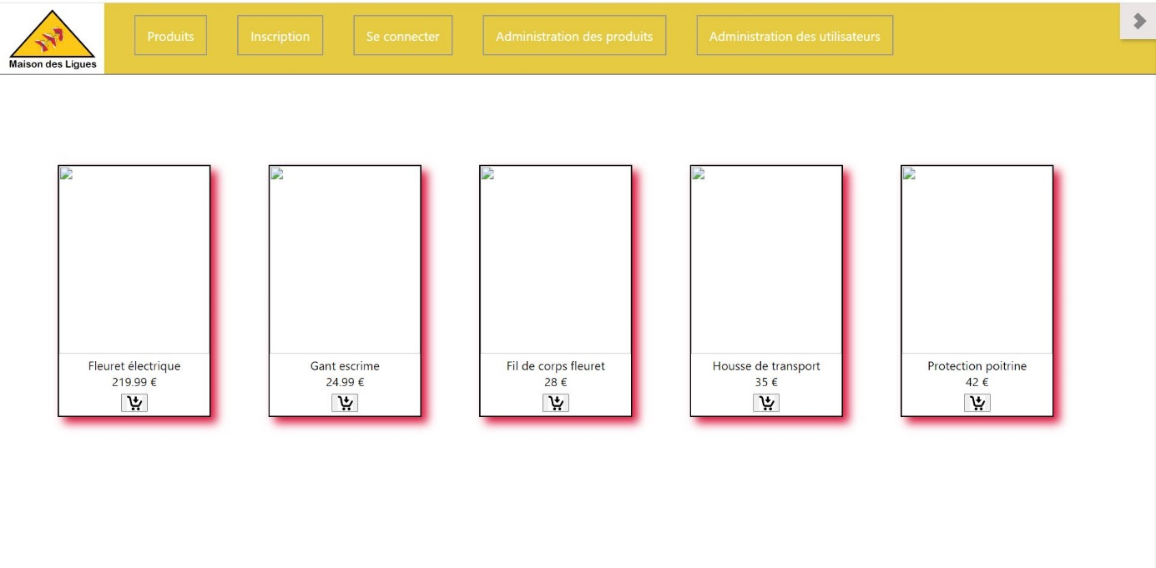

Il peut alors sélectionner les articles qu’ils souhaitent qui serons ajouté au total de son panier, où il pourra payer en fonction du coût et de la disponibilité des articles choisis.

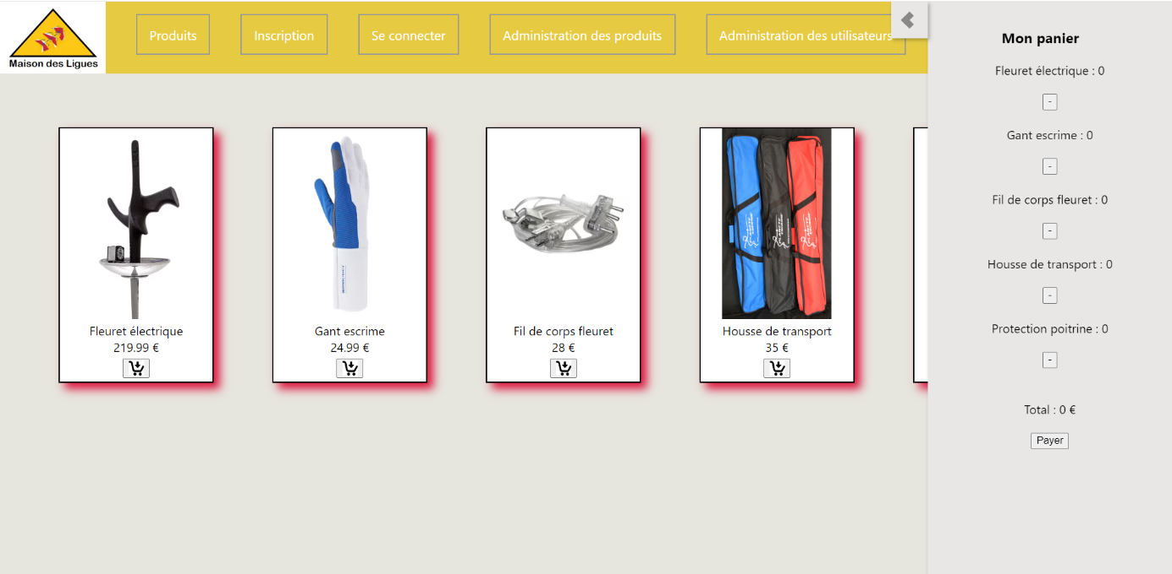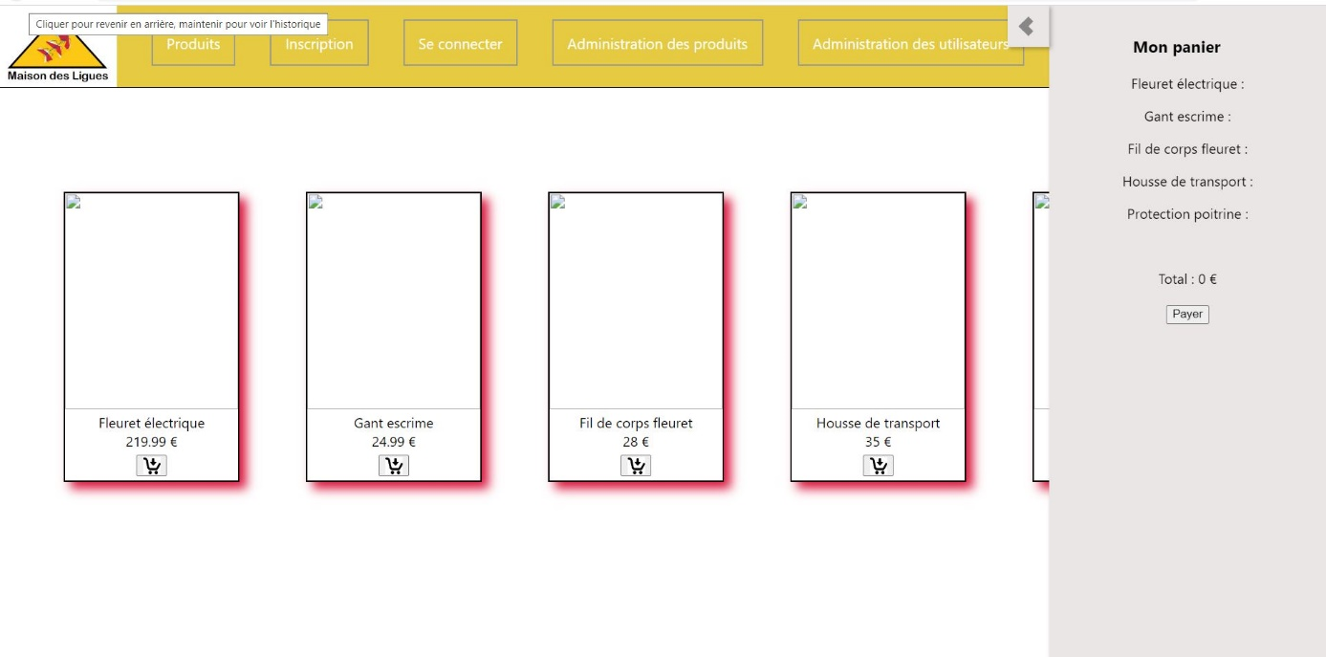

1. Côté administrateur :

De son côté, l’administrateur sera redirigé à sa connexion sur la page d’administration des produits qui lui permettra d’ajouter, de modifier, ou de supprimer des articles du site.

Dans les deux premiers cas, il sera envoyé sur un formulaire afin de rentrer les informations du produit qu’il souhaitent rajouter ou modifier qui seront directement envoyées à la base de données de l’application.

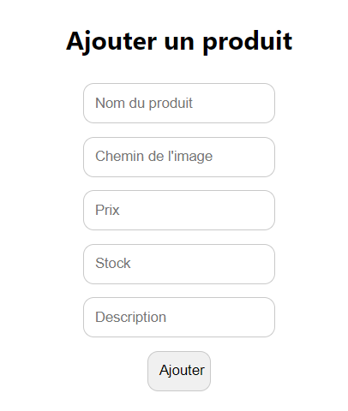

L’administrateur aura aussi accès à l’administration des clients inscrits sur le site ainsi qu’à leurs informations. Ici, son seul droit sera celui de supprimer un client du site. Lors du processus, une confirmation de suppression lui sera précisé par sécurité.

